Сотрудничество крепнет

17 мая 2018 года состоялась рабочая поездка исполнительного директора ТРООВ ТюмГУ в город Новый Уренгой.
В газовой столице России В.В. Ивочкин встретился с заместителем генерального директора А.Г. Чубукиным. Валерий Викторович проинформировал о поездке новоуренгойских школьников в Тюмень в марте текущего года, их встречах с областным руководством в Правительстве области и областной Думе, с руководителями ведущих Тюменских ВУЗов; об участии преподавателей ТюмГУ в подготовке учеников «Газпром-класса» к сдаче ЕГЭ; о мероприятиях по правовому просвещению в школах городов и районов Тюменской области, реализацию которых осуществляют преподаватели Института государства и права ТюмГУ, судьи Тюменского областного и Арбитражного судов, городских и районных судов, прокуроры городов и районов области, региональное отделение «Ассоциации юристов России», Уполномоченный по правам ребёнка в Тюменской области.
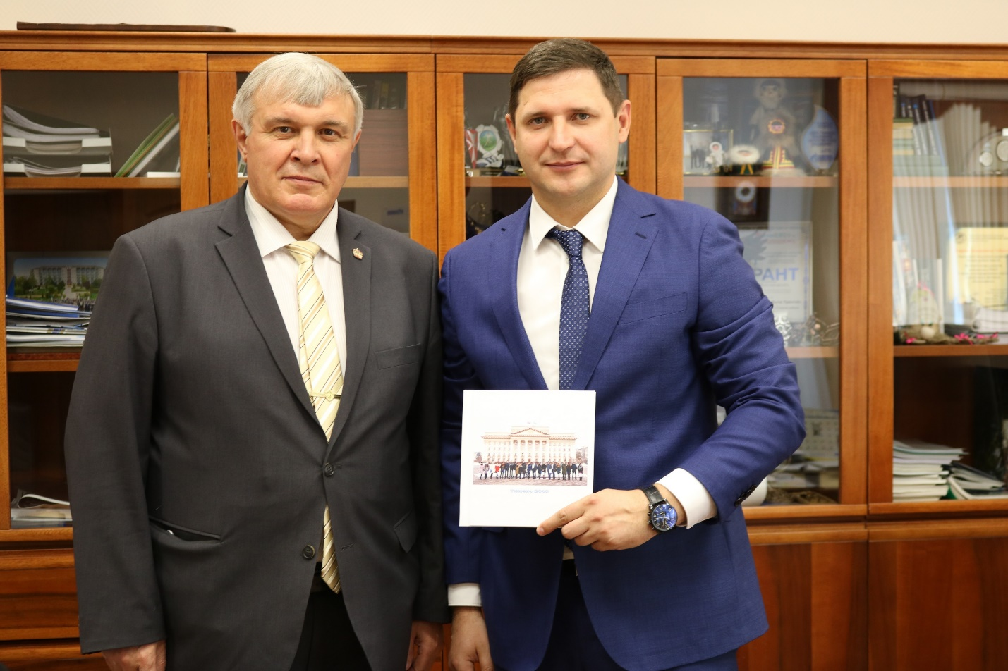
Понимая всю значимость и важность выполняемой работы стороны договорились о продолжение сотрудничества в действующем формате.
На встрече в школе «Земля родная» исполнительный директор передал собравшимся слова приветствия от правления ТРООВ ТюмГУ, президента Н.М. Добрынина, заместителя Губернатора Тюменской области В.М. Вахрина, заместителя председателя комитета по бюджету, налогам и финансам Тюменской областной Думы Н.А. Токарчука и вручил участникам поездки в марте текущего года в Тюмень памятные фотоальбомы.
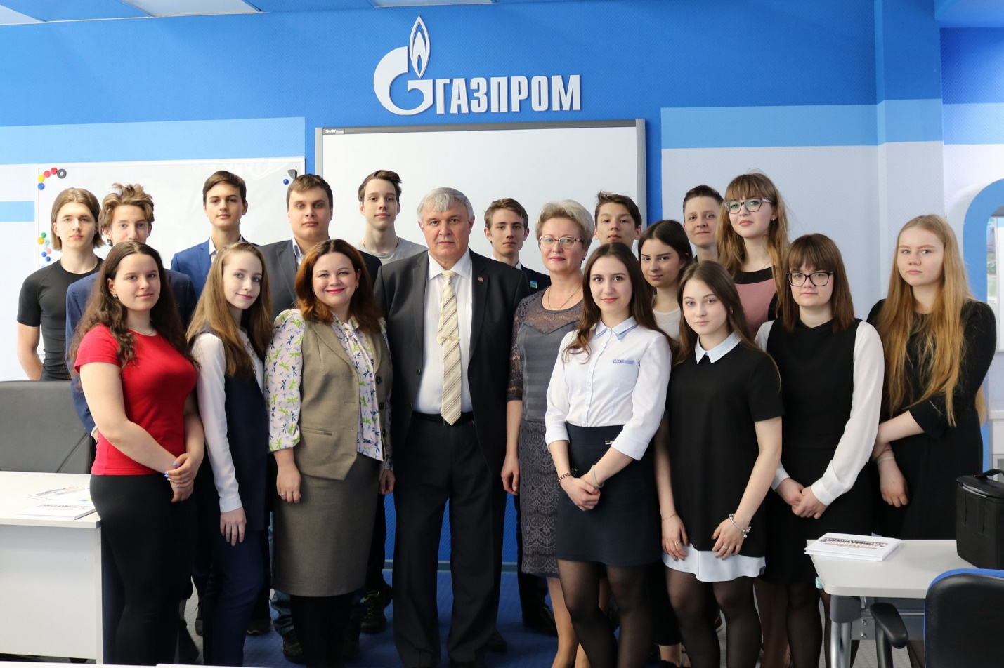
В ответном слове директор школы С.Н. Боцян, классный руководитель 10 «Б» Н.А. Бугаева и ученики высказали слова благодарности за организацию программы пребывания в Тюмени, проведённые мастер-классы, культурные мероприятия, чуткое отношение к ним.
Во второй половине дня прошла встреча с главой города И.И. Костогризом. В.В. Ивочкин проинформировал о реализации Соглашения о сотрудничестве между организацией и администрацией города, выполнении совместных мероприятий по реализации программы «Газпром-классы», поездке в Тюмень в марте текущего года десятиклассников школы «Земля родная», подготовке выпускников «Газпром-класса» к сдаче ЕГЭ.
Валерий Викторович рассказал об итогах I этапа конкурса творческих работ, посвящённого 100-летию со дня рождения А.И. Солженицына «Как нам обустроить Россию (посильные соображения)», результаты которого были представлены на конференции 12 апреля в Большом зале заседаний Тюменской областной Думы; предложил главе города принять участие во II этапе, который пройдёт с 1 мая по 1 ноября и завершится общеобластным форумом школьников 15 ноября в Большом зале заседаний Тюменской областной Думы.
Иван Иванович принял предложение и сообщил, что новоуренгойские школьники обязательно примут участие в этом региональном конкурсе и поблагодарил организацию за внимание к ученикам города.
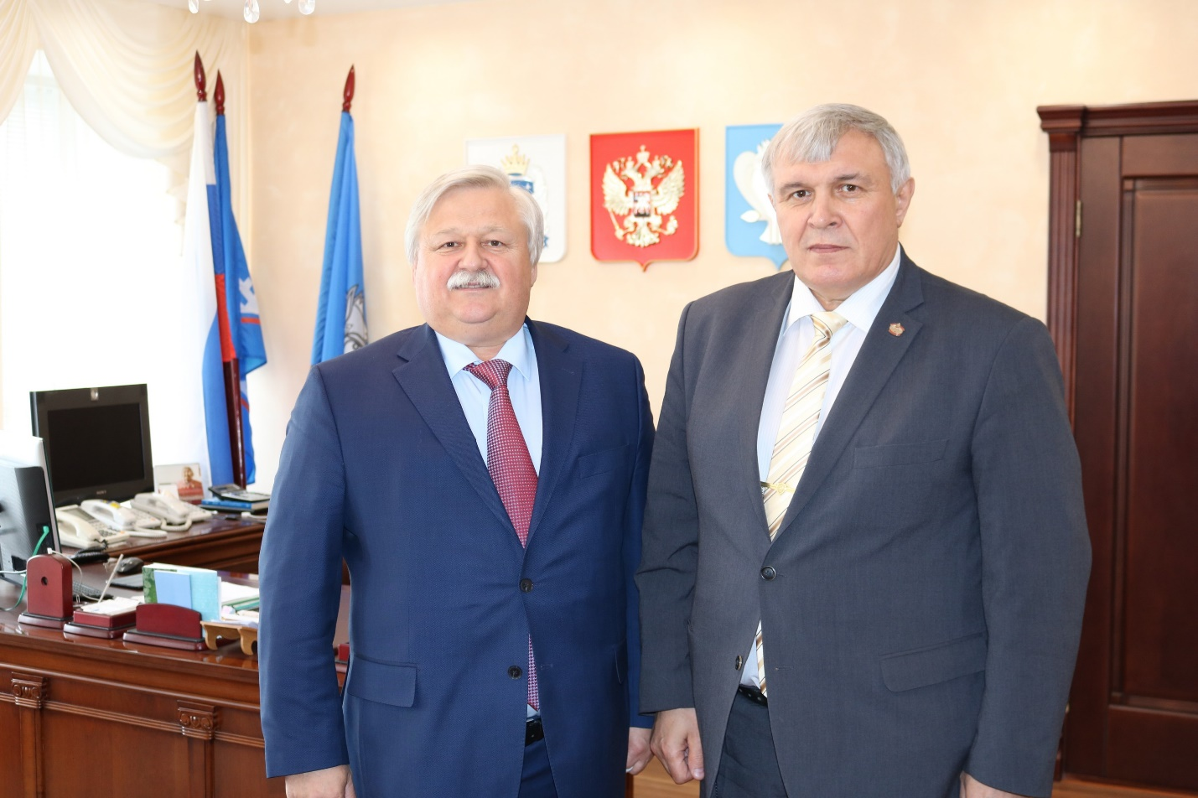
Стороны выразили удовлетворение ходом совместного сотрудничества, отметив, что проводимые профориентационные мероприятия позволяют ребятам определиться в выборе будущей профессии.
Первым результатом трёхлетнего сотрудничества по программе «Газпром-классы» стало поступление 4-х выпускников «Газпром-класса» школы «Земля родная» в Тюменский государственный университет в 2017 году.

